Лот № 4
(ул. Летняя – ул. Автомобильная, озеро Летнее)

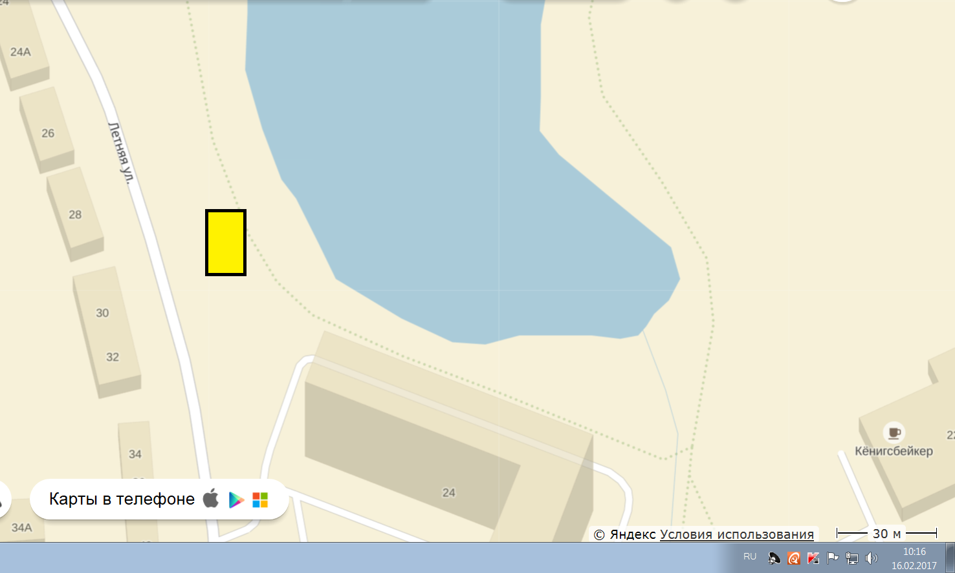
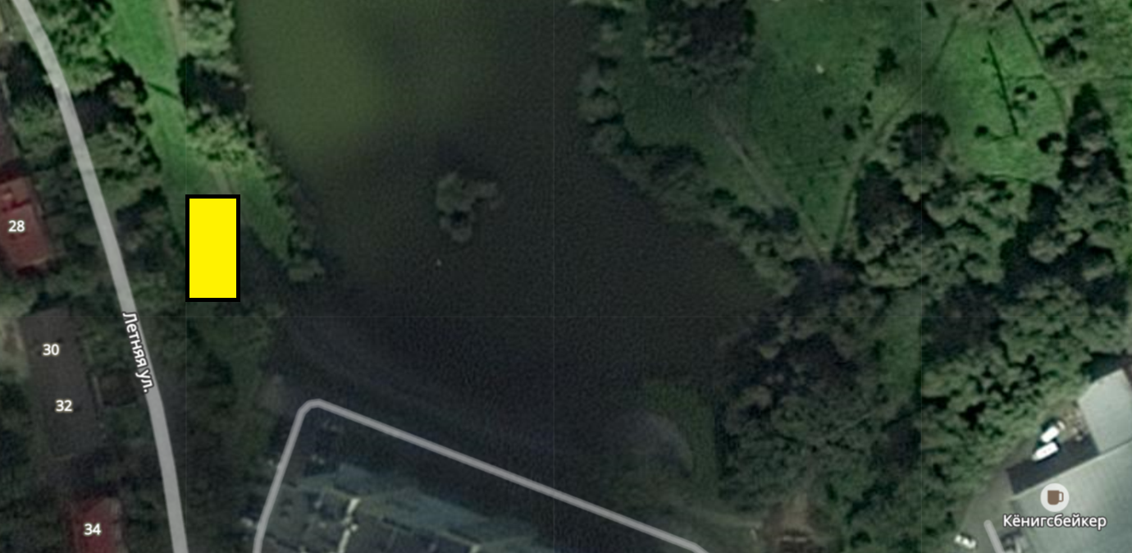

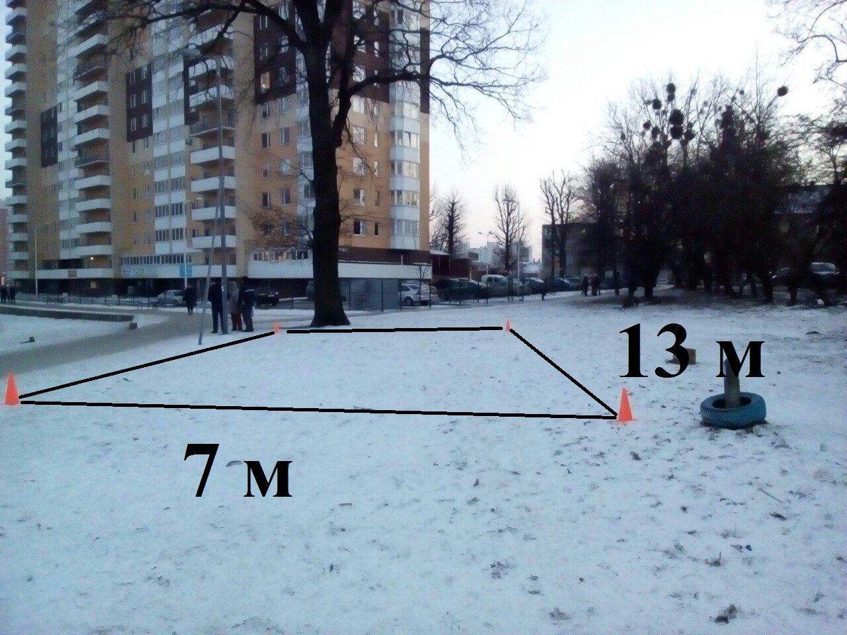

(13 кв. м х 7 кв. м = 91 кв. м)

